RELATÓRIO DO TESTE

Cadastro de Produtos – Cenário 3: Preenchimento dos campos obrigatórios e salvamento.

Data do teste: 15/09/2025 17:27:09

🔄 Acessando sistema...

✅ Acessando sistema realizada com sucesso.

Screenshot: acessando_sistema



🔄 Realizando login...

✅ Realizando login realizada com sucesso.

Screenshot: realizando_login

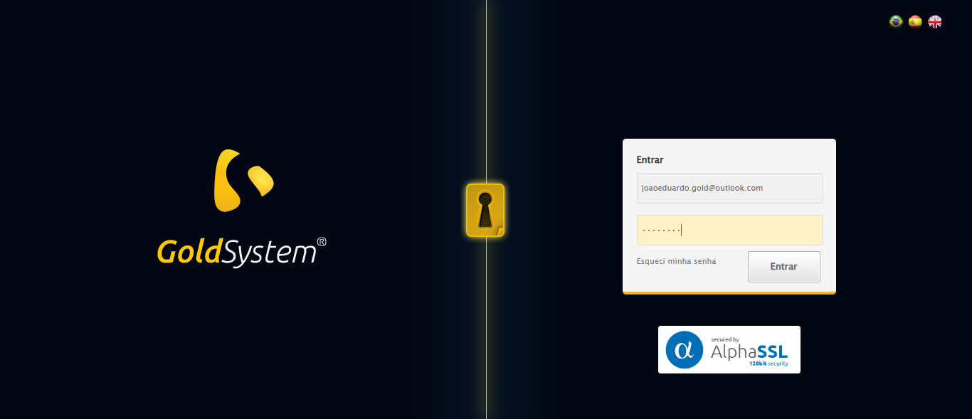

🔄 Esperando sistema carregar e ajustando zoom...

🔍 Zoom ajustado para 90%.

✅ Esperando sistema carregar e ajustando zoom realizada com sucesso.

Screenshot: esperando_sistema_carregar_e_ajustando_zoom

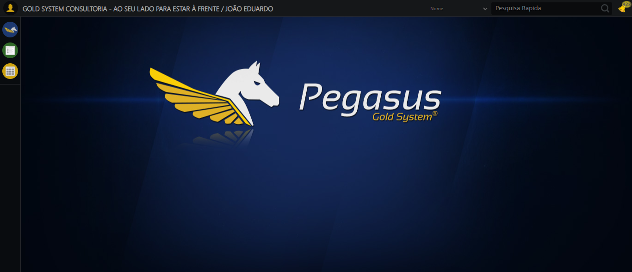

🔄 Abrindo menu Produtos...

✅ Abrindo menu Produtos realizada com sucesso.

Screenshot: abrindo_menu_produtos

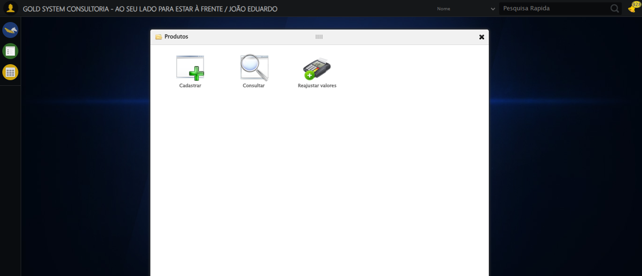

🔄 Clicando em Cadastrar...

✅ Clicando em Cadastrar realizada com sucesso.

Screenshot: clicando_em_cadastrar

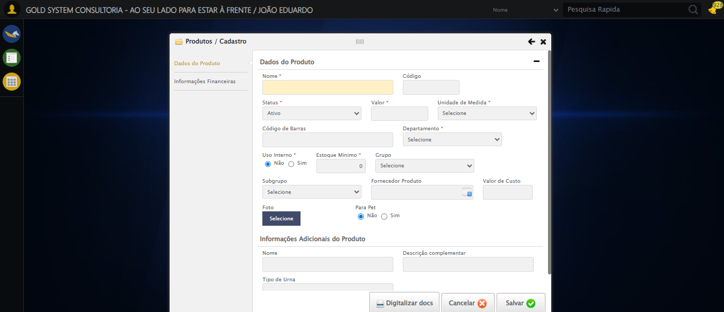

🔄 Preenchendo Nome do Produto...

✅ Preenchendo Nome do Produto realizada com sucesso.

Screenshot: preenchendo_nome_do_produto

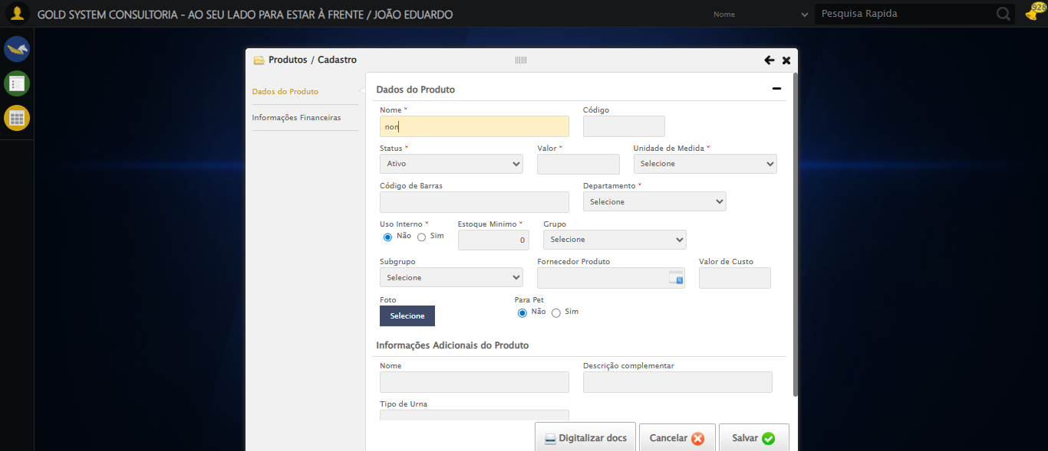

🔄 Preenchendo Valor do Produto...

✅ Preenchendo Valor do Produto realizada com sucesso.

Screenshot: preenchendo_valor_do_produto

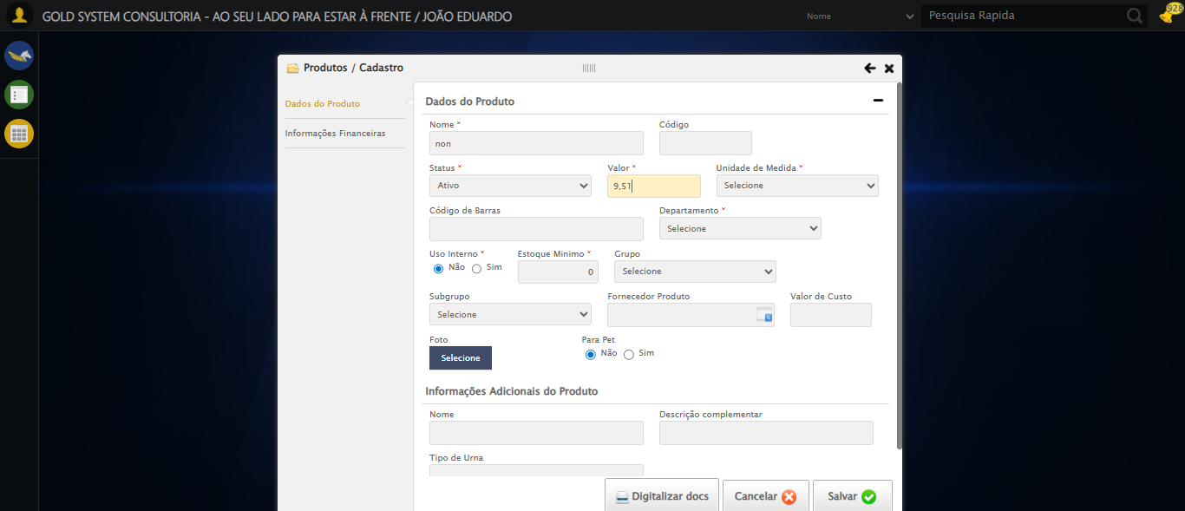

🔄 Selecionando Unidade...

✅ Selecionando Unidade realizada com sucesso.

Screenshot: selecionando_unidade

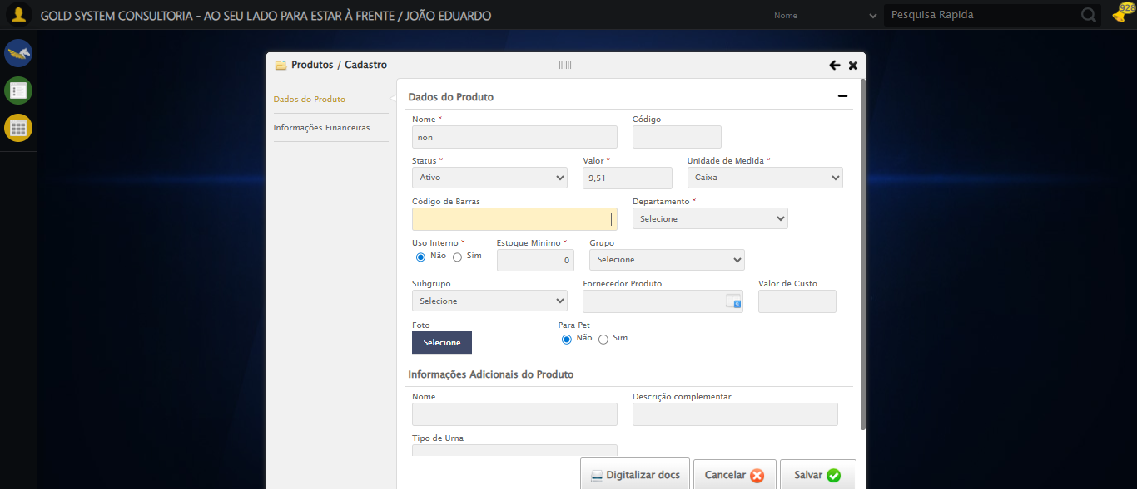

🔄 Selecionando Departamento...

✅ Selecionando Departamento realizada com sucesso.

Screenshot: selecionando_departamento

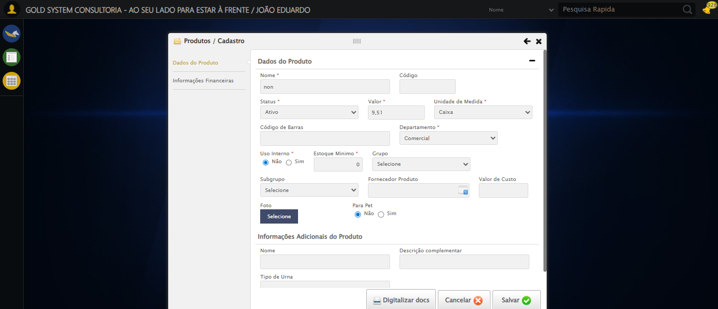

🔄 Marcando Uso Interno como Sim...

✅ Marcando Uso Interno como Sim realizada com sucesso.

Screenshot: marcando_uso_interno_como_sim

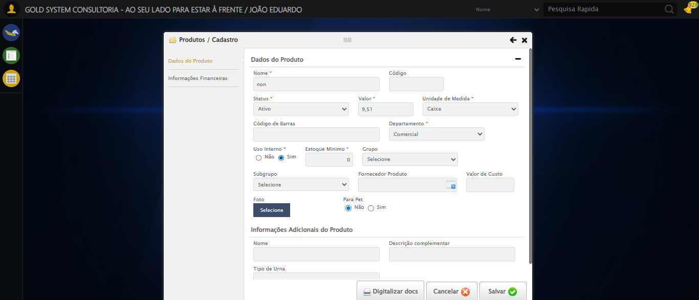

🔄 Preenchendo Estoque Mínimo...

✅ Preenchendo Estoque Mínimo realizada com sucesso.

Screenshot: preenchendo_estoque_mínimo

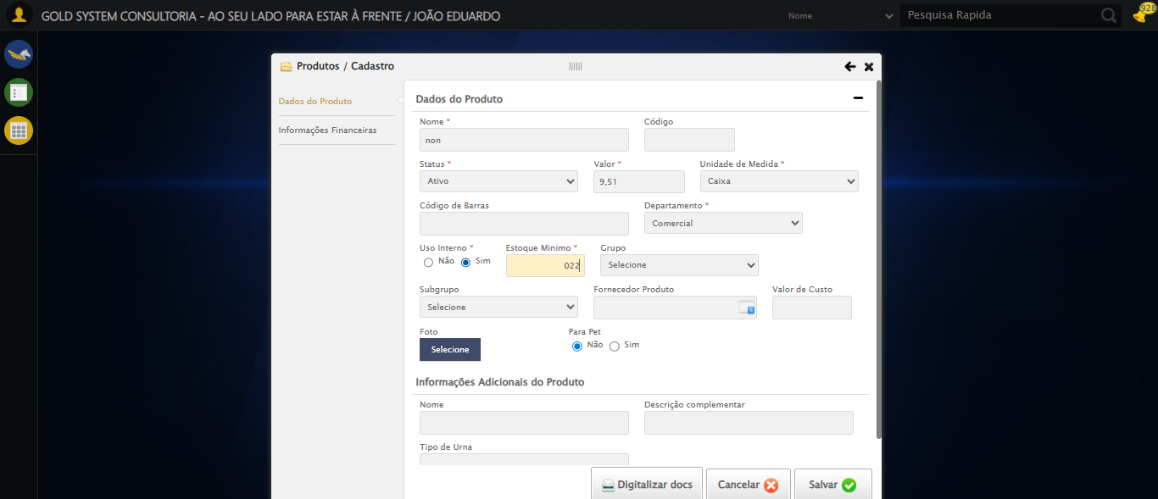

🔄 Salvando cadastro do Produto...

✅ Salvando cadastro do Produto realizada com sucesso.

Screenshot: salvando_cadastro_do_produto

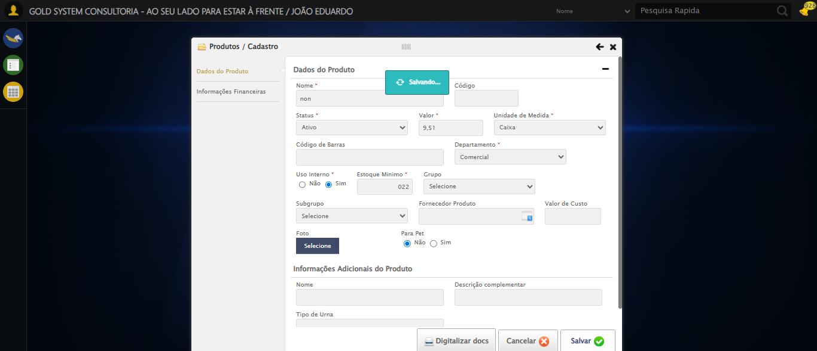

🔄 Fechando modal após salvamento...

✅ Fechando modal após salvamento realizada com sucesso.

Screenshot: fechando_modal_após_salvamento

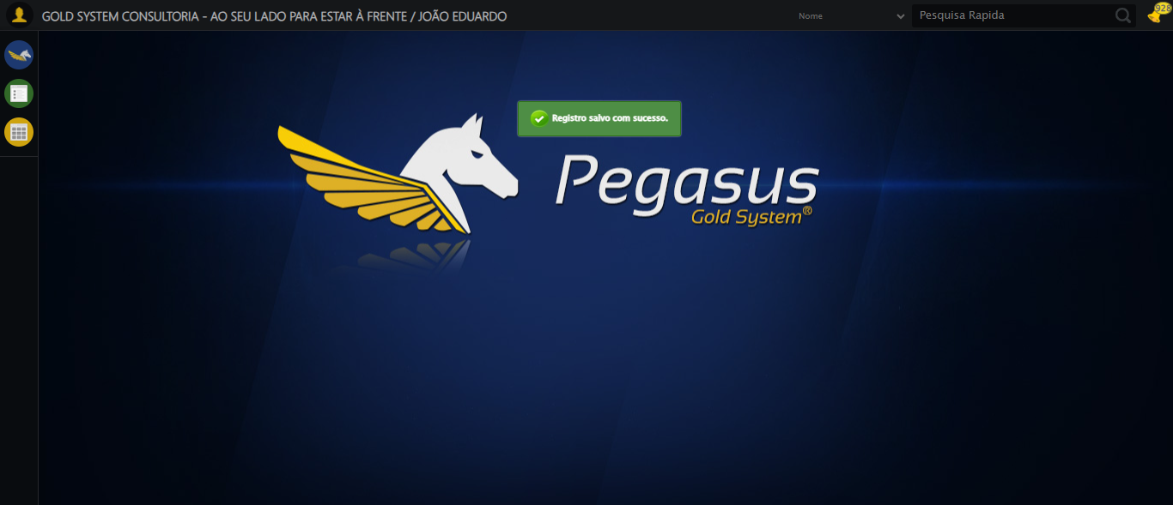

📢 ✅ Sucesso: Registro salvo com sucesso.

✅ Teste concluído com sucesso.